CÂMARA MUNICIPAL DE PAULO AFONSO
- Estado da Bahia -

Exmo. Sr. Presidente da Câmara Municipal de Paulo Afonso

REQUERIMENTO Nº. ______ / 2020

O Vereador que o presente subscreve, após ouvido o Plenário, vem na forma regimental requerer a Vossa Excelência que se digne remeter o presente ao Exmo. Sr. Prefeito Municipal – Luiz Barbosa de Deus, a reiteração do requerimento, nº 450/2018, em razão da construção de uma Creche no Bairro Perpétuo Socorro onde situa-se o Curral.

Sala das Sessões, em 19 de fevereiro de 2020.

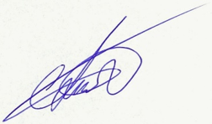
Lourival Moreira dos Santos
- Vereador -

